一阶段现场审核计划
受审核方 |  |  | 江西白莲智能科技集团有限公司
合同编号. |  |  | 0477-2020-EO |  |  |  | 审核领域 |  | □QMS■EMS■OHSMS
联系人 |  |  | 石仕义 |  |  |  | 联系电话 |  | 0792-3227640 |  | 邮箱
最高管理者 |  |  |  |  |  |  | 传真
审核目的 |  |  | 1、了解组织的基本情况（现场分布、产品和生产工艺）。  2、了解组织建立的管理体系对认证审核的准备程度，确认是否具备第二阶段审核的条件，确定第二阶段审核的重点及资源配置。  3、确认审核范围和认证范围。
审核范围 |  |  | E：密集架(智能型密集架、手动密集架、无轨密集架、电动密集架)；书架（智能书架、不锈钢书架、钢木书架、期刊架、报架）；档案馆设备（智慧馆库、智能书车、智能储物柜（指纹人脸识别、语音识别、指静脉、刷卡、扫码开启方式）、智能手机屏蔽柜、智能物证（卷宗）柜、文件柜、防磁柜、博物馆珍藏架、文物柜架）；医用家具（药品柜、智能药品柜、药架、中药柜、导诊台（护士站））；床（共享陪护床、军用床、公寓床）；校用家具（仪器柜、阅览桌椅、讲台、电脑桌、金属架柜、课桌椅）；保险箱（智能快递柜、智能枪弹柜、智能枪弹一体柜、枪弹柜）的设计、生产、售后服务(安装、施工)及其所涉及的环境管理活动  O：密集架(智能型密集架、手动密集架、无轨密集架、电动密集架)；书架（智能书架、不锈钢书架、钢木书架、期刊架、报架）；档案馆设备（智慧馆库、智能书车、智能储物柜（指纹人脸识别、语音识别、指静脉、刷卡、扫码开启方式）、智能手机屏蔽柜、智能物证（卷宗）柜、文件柜、防磁柜、博物馆珍藏架、文物柜架）；医用家具（药品柜、智能药品柜、药架、中药柜、导诊台（护士站））；床（共享陪护床、军用床、公寓床）；校用家具（仪器柜、阅览桌椅、讲台、电脑桌、金属架柜、课桌椅）；保险箱（智能快递柜、智能枪弹柜、智能枪弹一体柜、枪弹柜）的设计、生产、售后服务(安装、施工)及其所涉及的职业健康安全管理活动 |  |  |  |  |  |  |  |  | 专业  代码 |  | E：17.12.05;19.14.00;23.01.01;23.01.04;23.06.00;28.08.02  O：17.12.05;19.14.00;23.01.01;23.01.04;23.06.00;28.08.02
审核准则 |  |  | E：GB/T 24001-2016/ISO14001:2015,O：GB/T45001-2020 / ISO45001：2018
审核日期 |  |  | 现场审核于2020年09月25日 上午至2020年09月25日 下午 (共1.0天)。
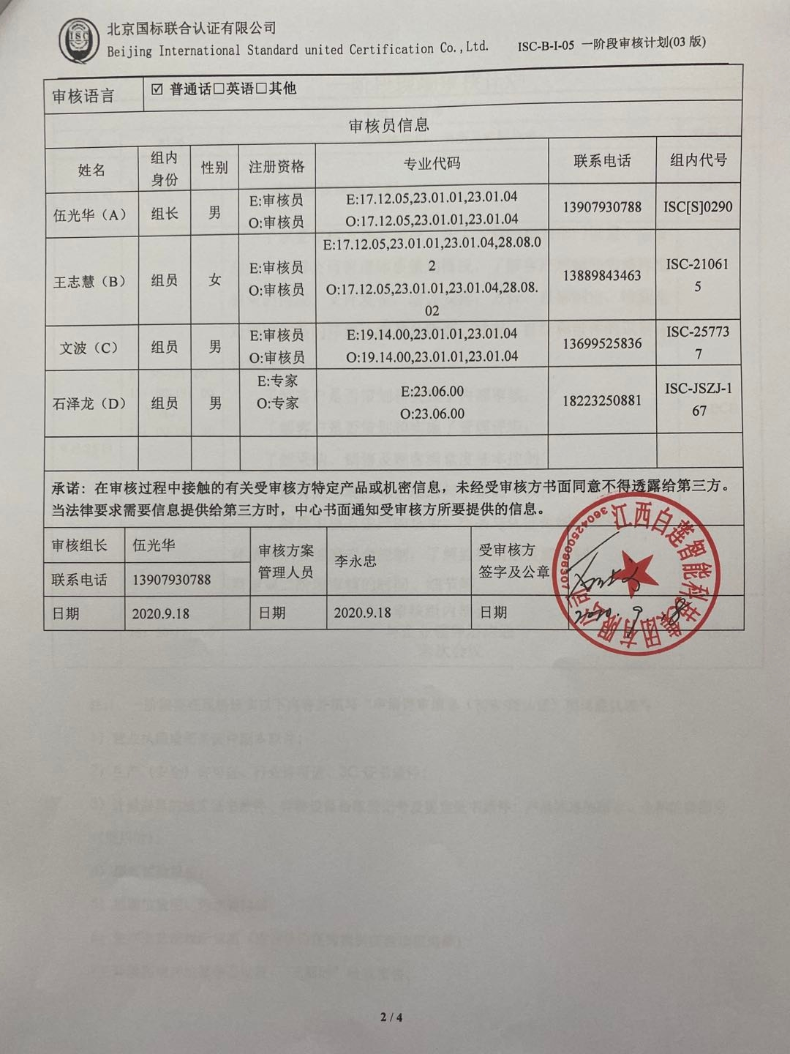  审核语言 |  |  | 普通话□英语□其他
审核员信息
姓名 |  | 组内  身份 |  | 性别 | 注册资格 |  | 专业代码 |  |  |  | 联系电话 |  |  |  | 组内代号
伍光华（A） |  | 组长 |  | 男 | E:审核员  O:审核员 |  | E:17.12.05,23.01.01,23.01.04  O:17.12.05,23.01.01,23.01.04 |  |  |  | 13907930788 |  |  |  | ISC[S]0290
王志慧（B） |  | 组员 |  | 女 | E:审核员  O:审核员 |  | E:17.12.05,23.01.01,23.01.04,28.08.02  O:17.12.05,23.01.01,23.01.04,28.08.02 |  |  |  | 13889843463 |  |  |  | ISC-210615
文波（C） |  | 组员 |  | 男 | E:审核员  O:审核员 |  | E:19.14.00,23.01.01,23.01.04  O:19.14.00,23.01.01,23.01.04 |  |  |  | 13699525836 |  |  |  | ISC-257737
石泽龙（D） |  | 组员 |  | 男 | E:专家  O:专家 |  | E:23.06.00  O:23.06.00 |  |  |  | 18223250881 |  |  |  | ISC-JSZJ-167
承诺: 在审核过程中接触的有关受审核方特定产品或机密信息，未经受审核方书面同意不得透露给第三方。当法律要求需要信息提供给第三方时，中心书面通知受审核方所要提供的信息。
审核组长 | 伍光华 |  |  |  |  | 审核方案  管理人员 |  | 李永忠 |  | 受审核方  签字及公章
联系电话 | 13907930788
日期 | 2020.9.18 |  |  |  |  | 日期 |  | 2020.9.18 |  | 日期

一阶段现场审核计划
审核日程安排
日期 | 时间 | 受审核部门、场所及审核内容 | 审核人员
9月25日 | 8：00-8：30 | 首次会议 现场巡视 | ABCD
9月25日 | 8：30-12：00  12：00-13：00  （午餐）  13：00-16：30 | 了解受审核方基本概况，法人、总经理及部门设置、主管部门。了解公司管理体系策划情况，了解客户理解和实施标准要求的情况，文件发布，培训安排，方针、目标制定，特别是对管理体系的环境因素和危险源、过程、目标和运作的识别评价情况；  了解客户是否策划和实施了内部审核；  了解客户是否策划和实施了管理评审；  了解采购、销售及顾客满意度基本控制  了解有无多场所或多场所与申报的一致性。  了解受审核方生产的场所、产品与认证范围一致性，了解环境和职业健康安全控制，了解监视测量资源控制，  商定第二阶段审核的时间、细节等 | ABCD
9月25日 | 16：30-17：00 | 审核组内部会议  与企业领导层沟通  末次会议 | ABCD

注:1、一阶段要在现场核实以下内容并填写“申请评审信息（初审/再认证）现场确认表”：
1）营业执照或相关证件副本原件；
2）生产（安全）许可证、行业许可证、3C证书原件；
3）计量器具的检定证书原件、特种设备备案登记号及鉴定证书原件；产品标准的版本、企标的备案号（适用时）；
4）型式试验报告；
5）地理位置图、污水管网图；
6）生产工艺流程示意图（建设单位还需提供在建项目清单）
7）环境影响评价报告及批复、“三同时”验收报告；
8）安全、卫生评价报告及批复、“三同时”验收报告；
9）消防验收报告；
10）由法定资格的环境监测部门对各项污染物的监测数据；
11）由法定资格的劳动、卫生监测部门对组织特种设备、生产车间内有害物质的监测数据；
12）排污许可证、排污申报登记注册注明、总量控制指标；
13）主要资源、能源使用、消耗清单、危险化学品清单。
2、请在选中的“□”内打“×”。
3、如工作语言、审核报告语言不是中文，应在审核计划中说明语言种类；
4、主要审核内容
- 方针的制定与贯彻情况
- 环境因素的识别和评价程序合理性
- 危险源的辨识和评价程序合理性
- 体系覆盖产品及产品生产关键过程、特殊过程的识别和确认情况
- 质量管理体系删减条款的合理性
- 适用的法律和其他要求的获取、识别程序实施情况
- 组织的目标、指标和管理方案合理性及实施情况
- 组织法律法规的遵循情况
- 内审和管理评审的实施情况
- 管理体系文件审核
- 识别二阶段审核的资源配置情况
4、审核报告仅发放至审核委托方及本公司。

